 | TISKOVÁ ZPRÁVA

Hračka autíčko na baterie může být nebezpečná pro děti a škodlivá pro životní prostředí

(Praha, 16. květen 2019) Česká obchodní inspekce zjistila, že na trhu v nabídce je hračka, která představuje riziko pro životní prostředí a nejmenší děti. Jde o hračku – auto, které se prodává pod názvem Animal World „Cartoon Dinosaur Car“.

Česká obchodní inspekce zjistila, že na trhu je plastová elektrická hračka – dálkově ovládané autíčko na baterie, se třemi volně stojícími figurkami. Výrobek je napájen 3 bateriemi 1,5 V, typu AA. Po zmáčknutí příslušných tlačítek přímo na autíčku či na dálkovém ovládání hraje hračka jednoduché melodie, případně vydává další zvuky. Hračka je označena značkou shody CE a včetně dálkového ovládání je uložena v barevné papírové krabici s vyobrazením výrobku, rovněž s označením značkou shody CE. Informace o funkci jednotlivých tlačítek na dálkovém ovládání i na samotném autíčku jsou uvedeny pouze v anglickém jazyce.

Obal hračky je označen piktogramem nevhodné pro děti do tří let. Zároveň je na stejném obalu uvedeno, že hračka je vhodná pro děti od 18 měsíců. Na papírové, dodatečně nalepené etiketě je uvedeno jméno dovozce výrobku a také informace v českém jazyce, že hračka není vhodná pro děti do tří let, protože obsahuje malé části a hrozí nebezpečí polknutí.

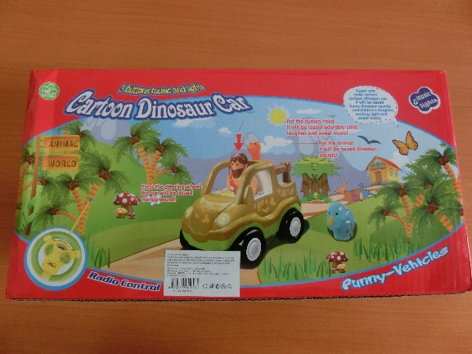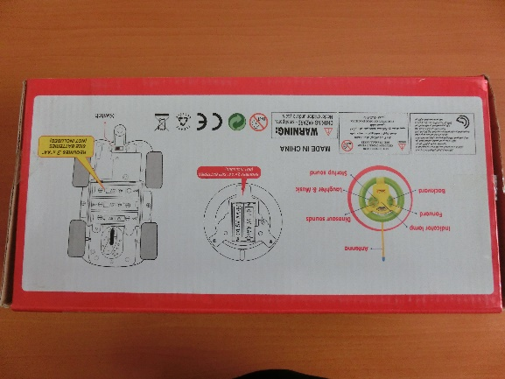
Originál výrobek v nabídce Schéma dálkového ovládání a zapojení baterií

Příčinou nebezpečnosti je, že zkoušky provedené akreditovanou laboratoří potvrdily významnou neshodu s požadavky směrnice EU (2011/65/EU – RoHS). Na čtyřech pájených spojích uvnitř hračky bylo potvrzeno mnohonásobné překročení obsahu olova i kadmia oproti povoleným limitním hodnotám. Nedodržení požadavků platné legislativy představuje závažné environmentální riziko kvůli možnému znečištění životního prostředí.

Možná nebezpečnost pro nejmenší spotřebitele je způsobena zmatečnými informacemi o věku dítěte, pro které je hračka vhodná, zároveň se zjištěnými nedostatky v informacích pro uživatele a chybějícími návody k používání výrobku v českém jazyce.

Česká obchodní inspekce, z důvodu zamezení dalšího výskytu totožných výrobků na trhu, uložila distributorovi ochranné opatření (ust. § 18a odst. 3 a 4 zákona č. 22/1997 Sb), kterým je zákaz distribuce a stažení výše jmenovaných výrobků z distribuce. Veškeré údaje o nebezpečné hračce byly předány kontaktnímu bodu RAPEX na MPO.

Identifikační údaje výrobku:

Název výrobku: Animal World „Cartoon Dinosaur Car“
Značka: JakMean® JIAMING TOYS ™
Číslo modelu: NO. 6607
EAN: 8860876002537
Výrobce: neuvedeno
Dovozce: MDWM s.r.o., Libušská 319/126, Praha 4
Původ výrobku: made in China

